Задание № 25. Прямоугольник
1 . Запомни слово «прямоугольник».
2. Раскрасить прямоугольники красным, синим, зеленым, желтым и коричневым цветами.
3. Назови, какого цвета каждый прямоугольник.
- Это красный прямоугольник.
- Это синий прямоугольник.
- Это зеленый прямоугольник.
- Это желтый прямоугольник.
- Это коричневый прямоугольник.
4. Рассмотри, что нарисовано.
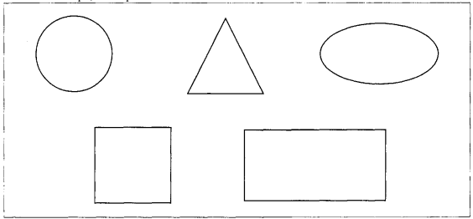
5. Покажи и назови:
- Где круг (квадрат, треугольник, овал, прямоугольник)? (Вот круг (квадрат, треугольник, овал, прямоугольник).)
6. Посмотри и ответь:
- Что это? (Это круг (квадрат, треугольник, овал, прямоугольник).)

Задание № 26. Звук «И»
1. Упражнения для губ (каждое упражнение выполнить перед зеркалом 5 раз):
• открыть широко рот - закрыть;
• заборчик - показать зубы, соединив края зубов;
• улыбка (зубы не показывать);
• сомкнутые зубы вытянуть вперед трубочкой;
• улыбка - трубочка.
2. Пальчиковая гимнастика (повторить 5 раз):
• сжимать и разжимать кулачки;
• загибать по одному пальчику и прижимать их к ладошке;
• зажать в кулачке грецкий орешек, разжать кулачок (5 раз каждой рукой).
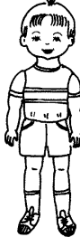
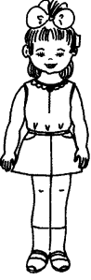
3. Произнеси звук «И»:
• Инна произносит звук «Ии-ии!» долго. Произнеси, как Инна.
• Игорь произносит звук «И» коротко. Произнеси, как Игорь.
• Произнеси звук «И» громко.
• Произнеси звук «И» тихо.
4. Запомни! Звук «И» обозначаем красным прямоугольником.
5. Раскрасить прямоугольники красным карандашом.
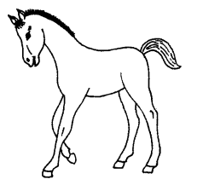
6. Нажимай на прямоугольники пальцем и произноси звук «И».
7. Выучи:
Жеребенок маленький по лугу скакал,
Песенку веселую маме напевал: «Ии-иии!».
Задание № 27. Фрукты. Счет до 5
1. Раскрасить фрукты.
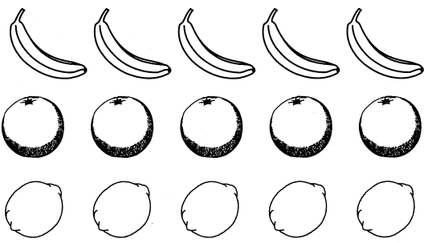
2. Сосчитай фрукты и скажи:
- Сколько бананов (апельсинов, лимонов)?
3. Пальчиковая гимнастика «Выжимаем сок» (сжимать и разжимать кулачки 10 раз).
4. Гимнастика для языка «Вкусный сок» (круговым движением облизывать губы по часовой и
против часовой стрелки 10 раз).

Задание №28. Фрукты. Описательный рассказ
1. Раскрасить лимон желтым, яблоко красным, сливу синим цветом.
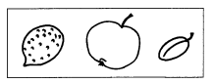
2. Расскажи о фруктах, используя схему и образец:
- Какой лимон? (Лимон большой, овальный, желтый.)
- Какое яблоко? (Яблоко большое, круглое, красное.)
- Какая слива? (Слива маленькая, овальная, синяя.)
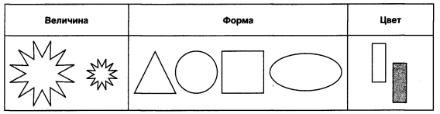
3. Раскрасить все яблоки зеленым карандашом. Какое яблоко не такое, как остальные?
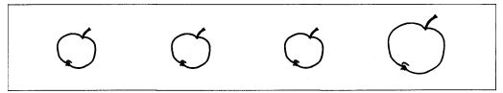
4. Раскрасить1-ю, 3-ю, 4-ю грушу желтым карандашом, 2-ю грушу - красным карандашом.
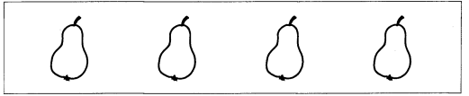
Какая груша не такая, как остальные?

